停课不停学 · 社团摄影成果展 | 春天来了，一切还会远吗？
这个冬天有点漫长，
长的让人害怕，
长的令人恐惧，
室内的温度再高，
也抵挡不住室外的寒气，
心里的素质再强，
也承受不住疫情的压力，
望着窗外的枯枝，
春天，
你为何放慢了匆匆的脚步。
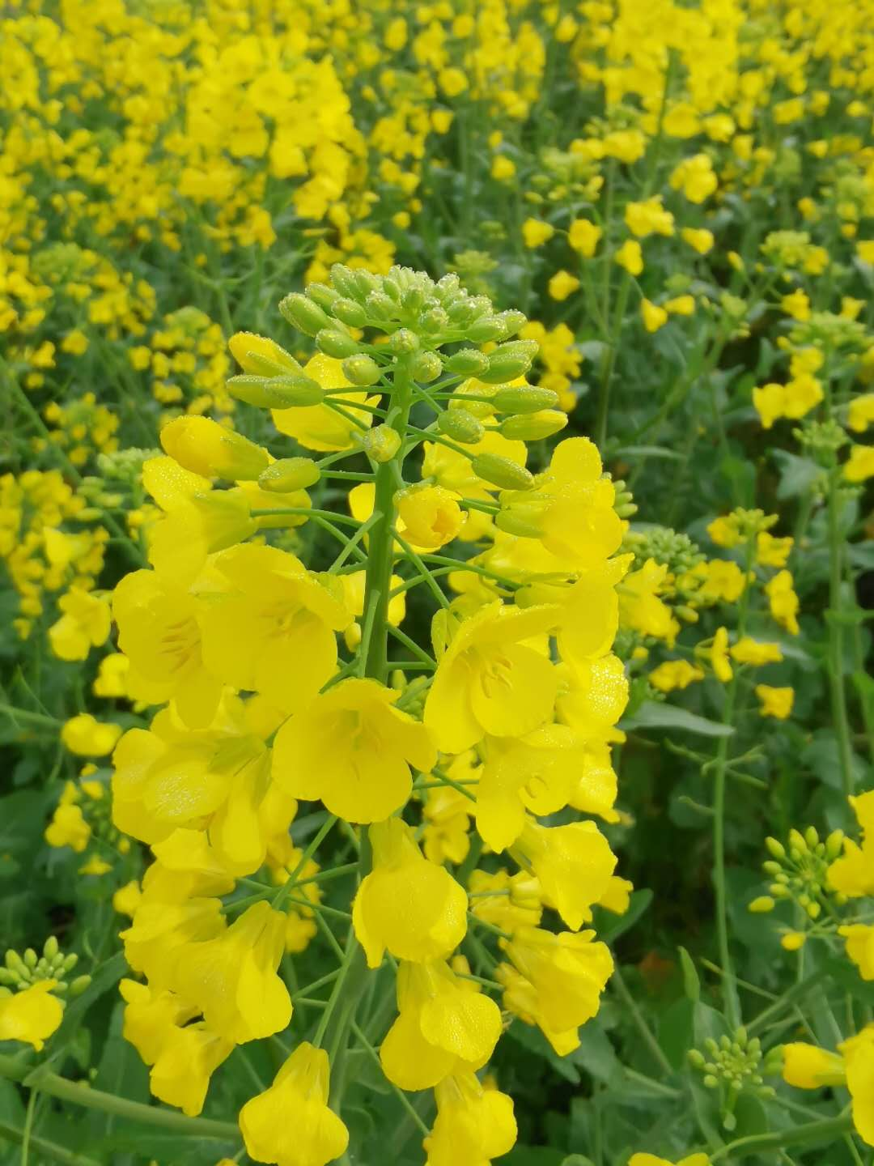
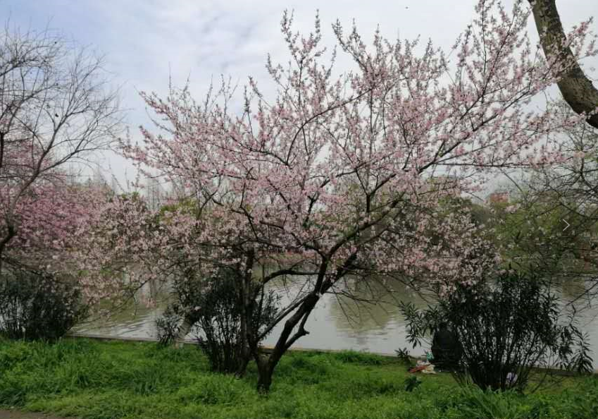
这个春节有点特殊，
特殊到足不出户，
特殊到盯着电视，
平日里热闹的小区，
此刻却鸦雀无声，
平日里喧嚣的街道，
此刻却格外冷清，
除了一线的医护人员忙碌着，
大多数人都在闲着，
愁着也煎熬着。
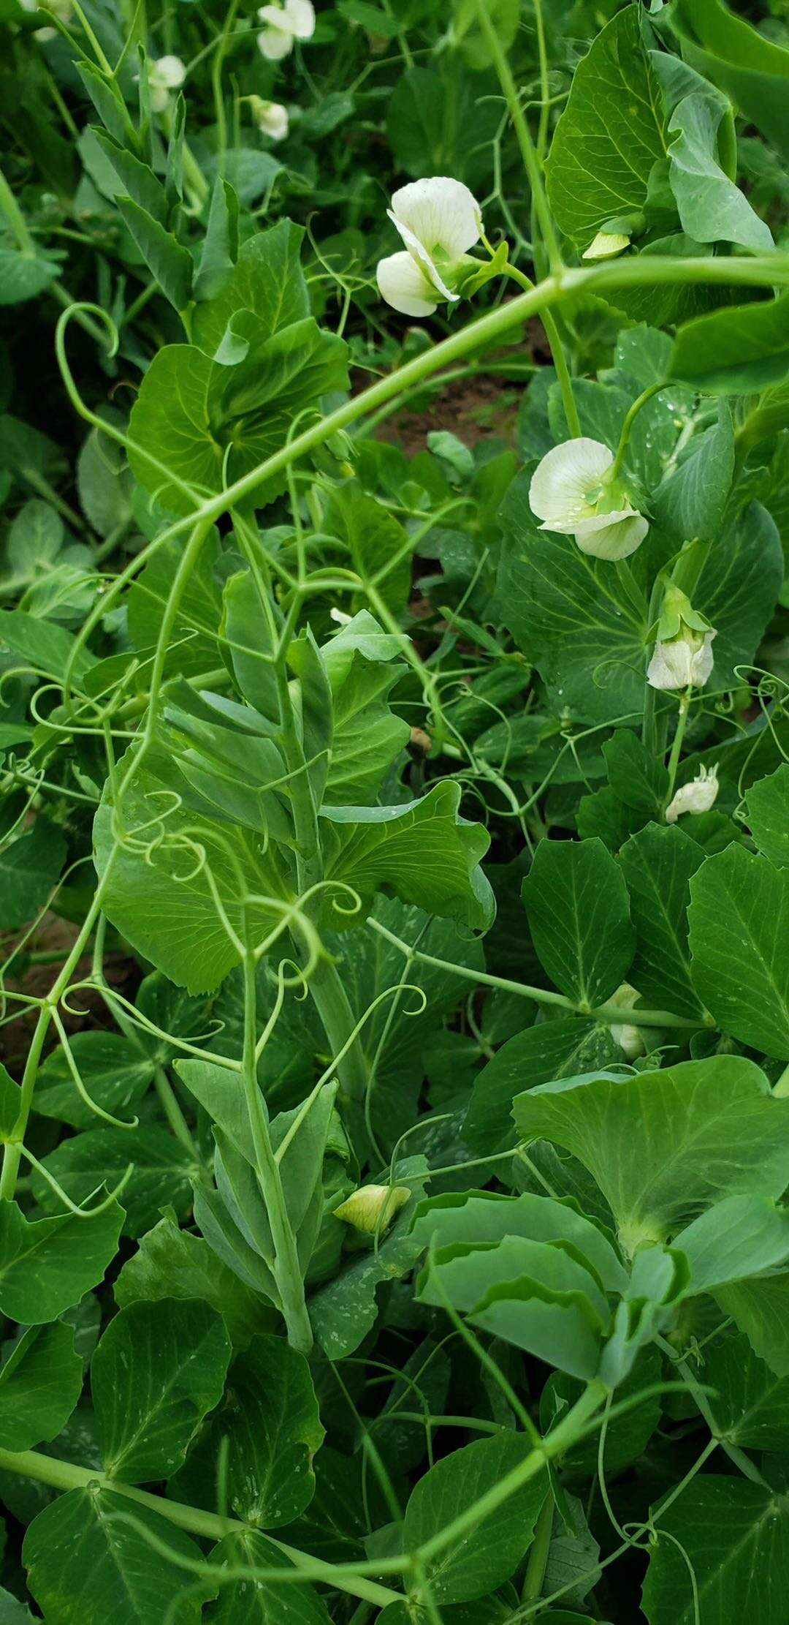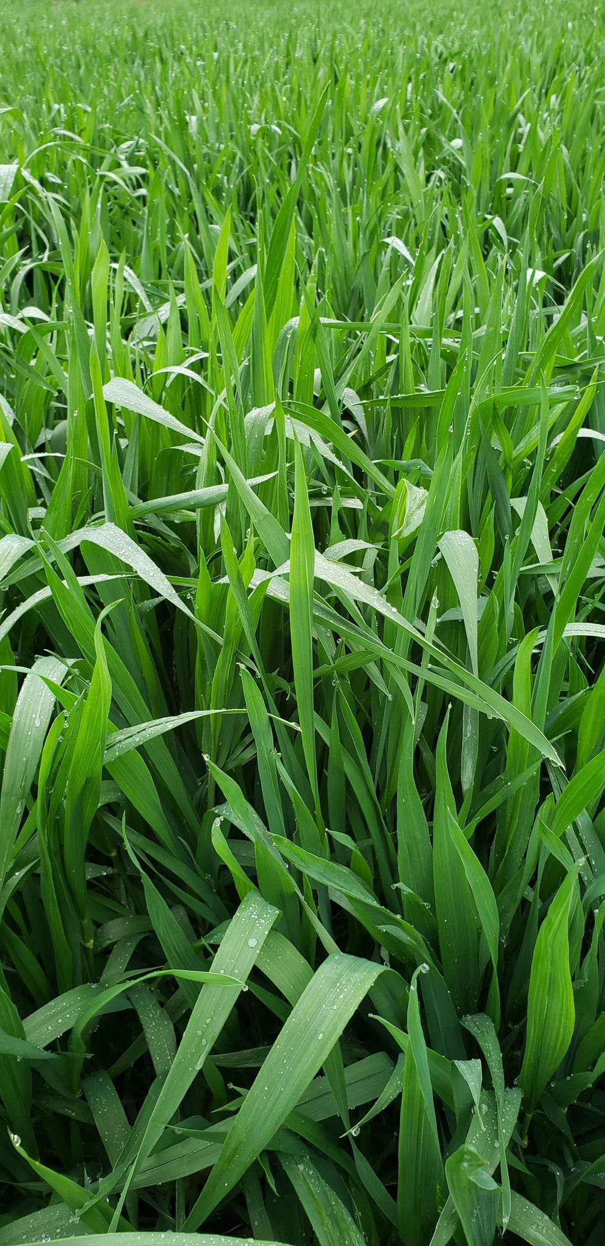
这次疫情有点突然，
突然到毫无征兆，
突然到束手无策，
正当人们准备回家的时候，
病毒袭击了武汉，
正当人们喜迎春节的时候，
疫情蔓延了全国，
刹那间，一切都乱了，
有的人逆流而上，
有的人惶恐不安。
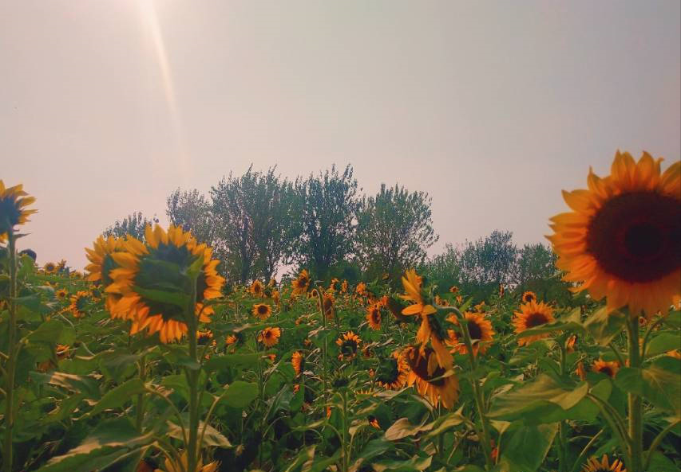
是什么惊扰了我们的生活？
是意外，
是什么打破了喜庆的春节？
是疫情，
是什么安抚了惊恐的内心？
是温暖，
是什么拷问了高傲的灵魂？
是良知。
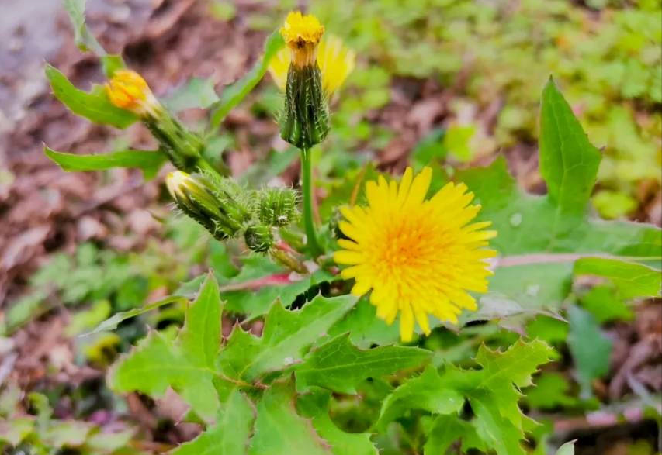
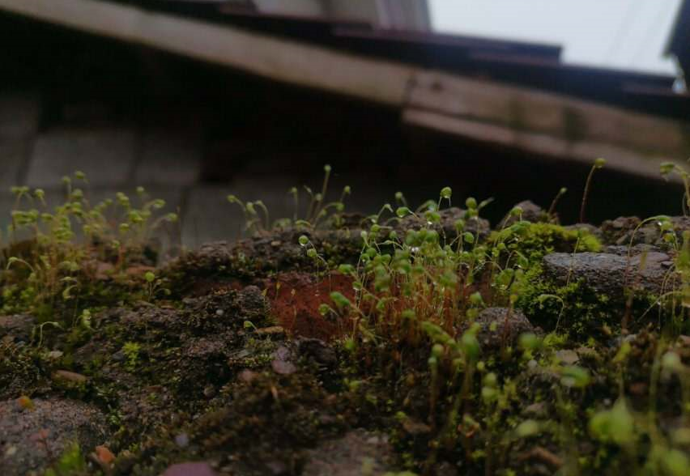
当灾难突袭的时候，
我们怨老天不公，
我们恨苍天无眼，
可是却有那么多逆行者，
无所畏惧而上，
可是却有那么多支援者，
不计得失而战，
我们除了抱怨，还会什么？
真正能让世界感动的，
是爱的力量。
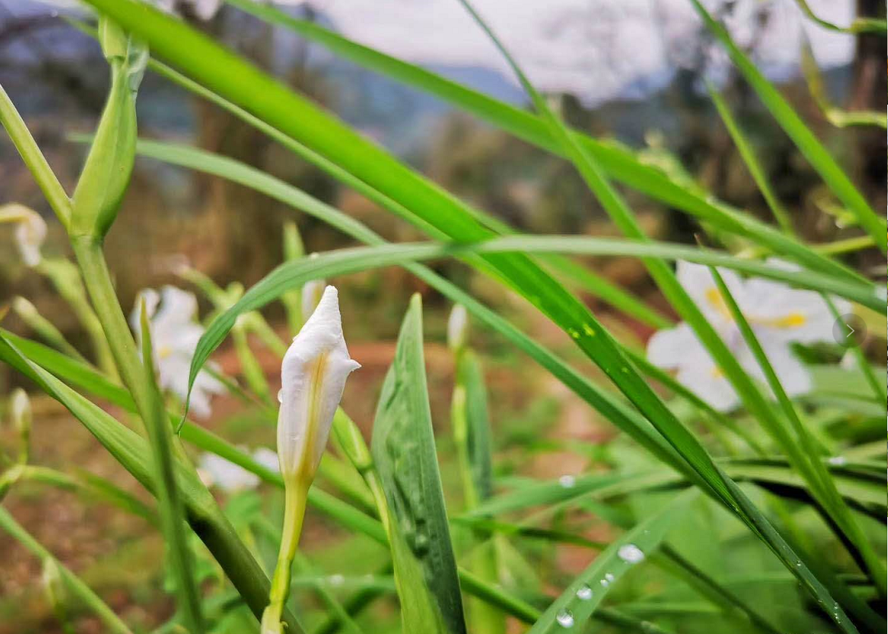
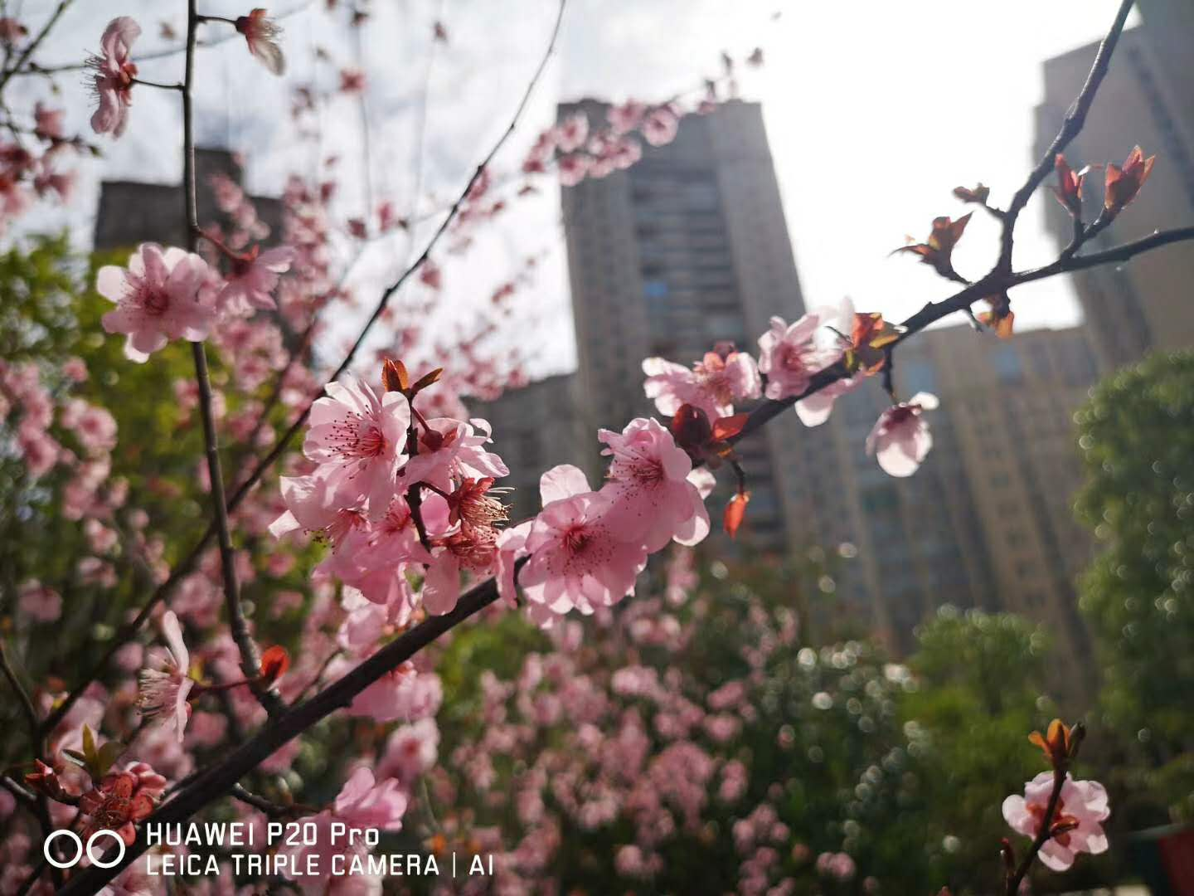
活得越久，就越明白，
真正的温暖是爱，
而不是金钱荣誉，
当你懂得去尊重别人时，
你就学会了珍惜，
当你懂得去感激别人时，
你就明白了付出，
有一种温暖可以抵御寒冷，
爱，就是这个冬天里最动人的篇章。
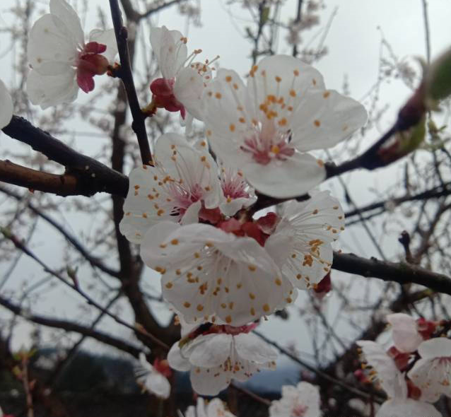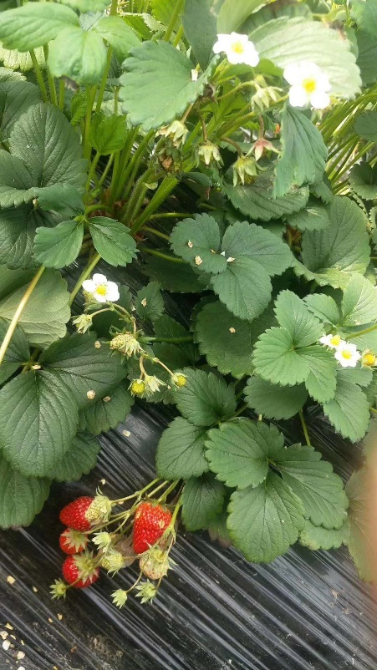
这个世界上，
总有人让你感动，
总有心触动灵魂，
这场天灾人祸，
让多少人忘记了生死，
这场病毒疫情，
让多少心连在了一起，
窗外，阳光已经普照大地，
请相信，
春天来了，一切还会远吗？

